成都大学实验报告

班 级 | 学 号 | 姓 名 | 实验日期 | 成 绩
电电学院 电信24-1 | 【学号】 | 【姓名】 | 2025.11.25
课程名称 | 电子技术基础实验 | 实验名称 | 组合逻辑电路 | 指导教师 | 【教师】
实验目的 | 学习组合逻辑电路的设计方法。  掌握组合逻辑电路的调试方法。
实验仪器 | 数模电试验箱，集成芯片
实验原理 | - 运用真值表获取逻辑运算信息  - 运用卡诺图化简逻辑算式  - 3/8线译码器工作原理
实验过程（可另附页）

实验一的要求如下：
用74LS00二输入四与非门设计一个半加器电路，
（1）画出逻辑电路接线图。
（2）根据电路写出图逻辑表达式。
（3）根据表达式列出真值表并验证。

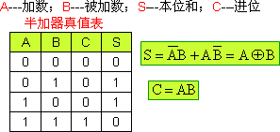
第一步：理论解决：
半加器是实验这样的真值表的运算的（要求三）：

也就是：二输入，二输出。
其中，C（Carry，进位）就是满足或运算
S（Sum，和）就是满足异或运算。

在开始数值运算前，我们确认，只有与非（NAND）运算可用，而与非运算是具有完备性的，所以理论上完全可以实现。

首先我们讨论C的运算

我们把De Morgan's laws反复用两次，可以得到：
（B NAND A） NAND （A NAND B） = AB

处于方便，我们把 B NAND A 称为P。

上面的式子即为： P NAND P = AB

然后是关于S的运算，也就是用与非实现异或运算：

先写出A’B+B’A,不难发现与非的运算是A NAND B = （AB）’。

那么，为了实现异或运算，我们要考虑1.把AB=1的情况去除 2.如何实现A’B+AB’

我们采用back substitute方法：

A^B+B^A=(A*(AB)^)^+((AB)^*a)^=((A*(AB)^)^((AB)^*a)^)^（要求2）

或者用文字描述：

• 门1：输入 A, B → 输出 P = (AB)’
• 门2：输入 A, P → 输出 Q = (AP)’
• 门3：输入 B, P → 输出 R = (BP)’
• 门4：输入 Q, R → 输出 S = (QR)’

四号门的表达式展开即上方回代法所求的表达式

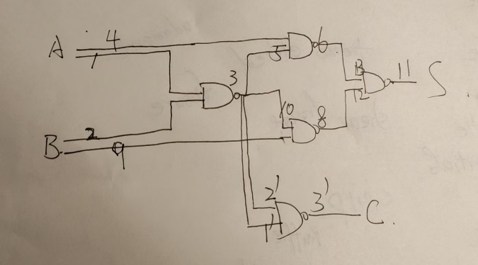
不难发现，（AB）^这个组合也就是C运算中的P，数一下发现该算式具有5-1=4个独立的乘法运算+取反符号组，也就是四个或非门。

那么，根据式子，我们做一下绘制（要求1）：

一共使用了两块板子上的五个门

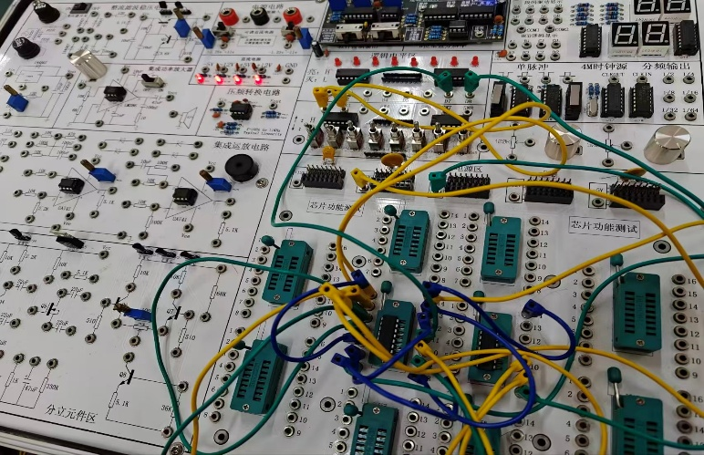
这是最经济的方案

最后实验证明，确实如此

感恩真主

实验三的要求如下：
3/8线译码器74LS138和与非门74LS20组成函数发生器，实现函数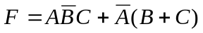。
（1）写出化简的逻辑表达式。
（2）拟出逻辑函数发生器实验电路图。
（3）列出记录表格。

表格长这样的：（要求三）

输入 |  | 输出
G1 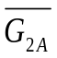 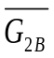 | C B A | Y0 Y1 Y2 Y3 Y4 Y5 Y6 Y7
X 1 X | X X X | 全1
X X 1 | X X X | 全1
0 X X | X X X | 全1
1 0 0 | 0 0 0 | 0 1 1 1 1 1 1 1
1 0 0 | 0 0 1 | 1 0 1 1 1 1 1 1
1 0 0 | 0 1 0 | 1 1 0 1 1 1 1 1
1 0 0 | 0 1 1 | 1 1 1 0 1 1 1 1
1 0 0 | 1 0 0 | 1 1 1 1 0 1 1 1
1 0 0 | 1 0 1 | 1 1 1 1 1 0 1 1
1 0 0 | 1 1 0 | 1 1 1 1 1 1 0 1
1 0 0 | 1 1 1 | 1 1 1 1 1 1 1 0

我们先用卡诺图法化简一下这个函数

C/BA | 0 0 | 0 1 | 1 1 | 1 0
0 | 0 | 0 | 0 | 1
1 | 1 | 1 | 0 | 1

那么我们画两个circle

F=CB^+BA^=（2，4，5，6）

那么电路实验图是这样的原理：

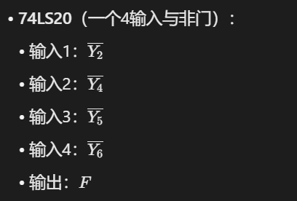
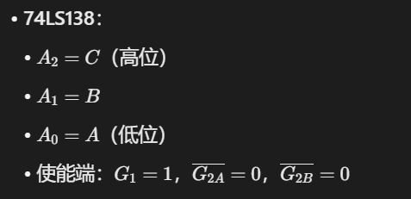

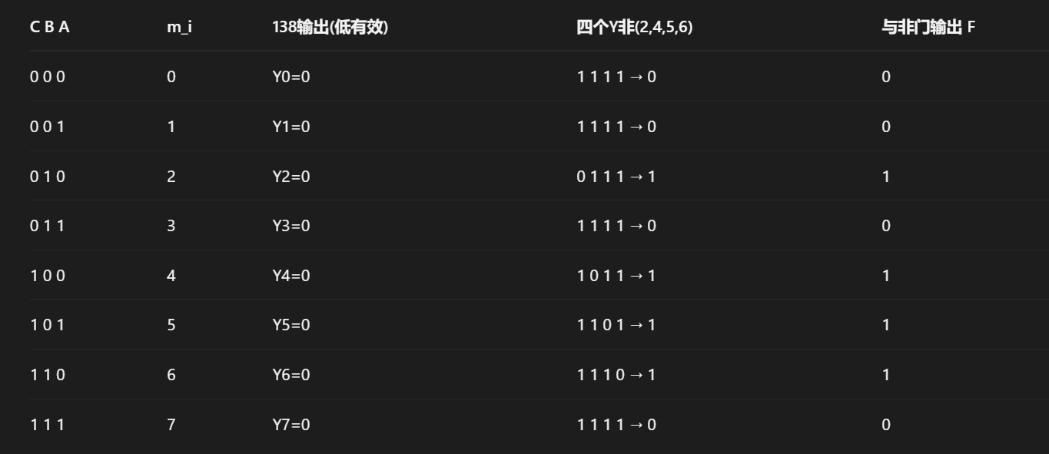
最后的记录表格为：

以上

实验要求思考题：
总结测试组合逻辑电路的步骤：
• 明确规格与准备：首先理解电路的逻辑功能（真值表或表达式），准备好电源、开关和指示灯等测试工具。
• 系统化静态测试：根据真值表，系统地设置所有可能的输入组合，并逐一观察、记录对应的实际输出结果。
• 对比验证与排查：将实际输出与期望值对比；若发现不符，则检查接线、电源和芯片，排查故障点。
• 得出最终结论：待所有输入组合测试通过后，即可确认电路功能正确，完成验证。

实验小结 与建议 | 小结：比起实验，该实验更考验对逻辑电路和逻辑代数运算的扎实。只要了解几个运算与使用的方法，即可快速的实现所需要的功能  建议：时间充裕可以把实验三也线下做一下
教师评阅 意见及建议

